基隆市東信國民小學113學年度公開觀課活動照片紀錄表
附表5
教學時間:113年10月21日 第 3 節 教學班級:102 教學領域:數學
教學者:陳素玲 教學單元名稱:認識形狀
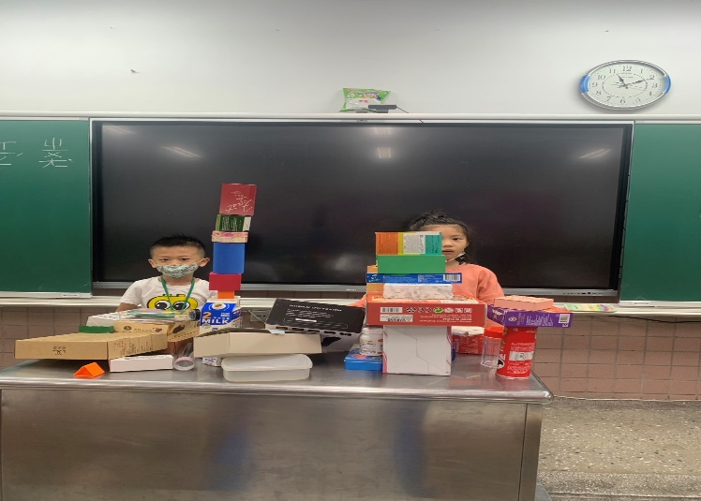 | 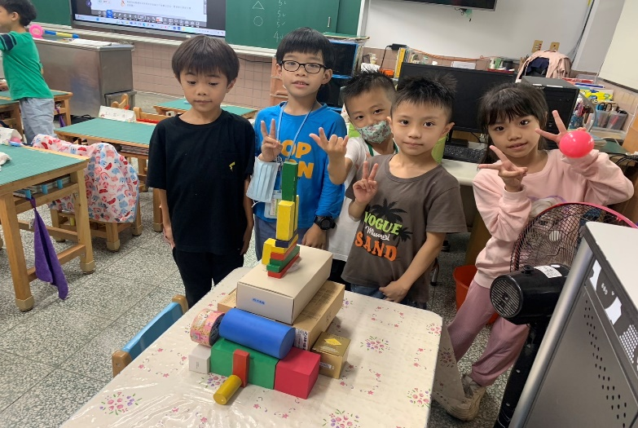
說明:男生女生比一比，看誰堆得高？ | 說明:小朋友合作，堆出很棒的作品。
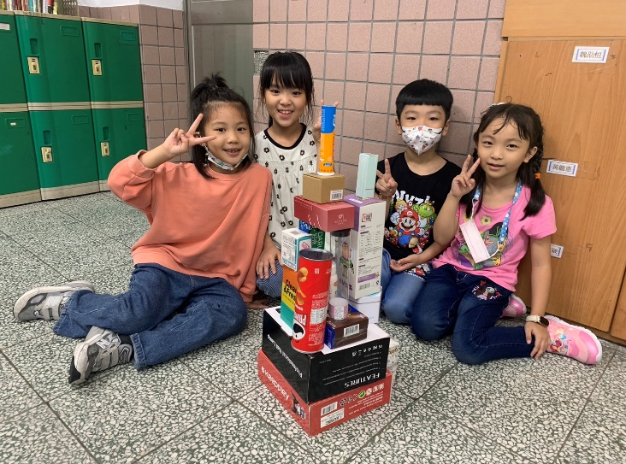 | 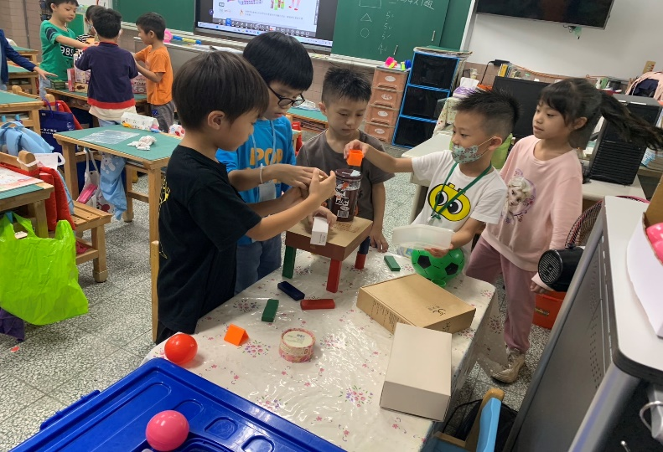
說明: 小朋友合作，堆出很棒的作品。 | 說明: 小朋友正在討論嘗試且合作堆出作品。
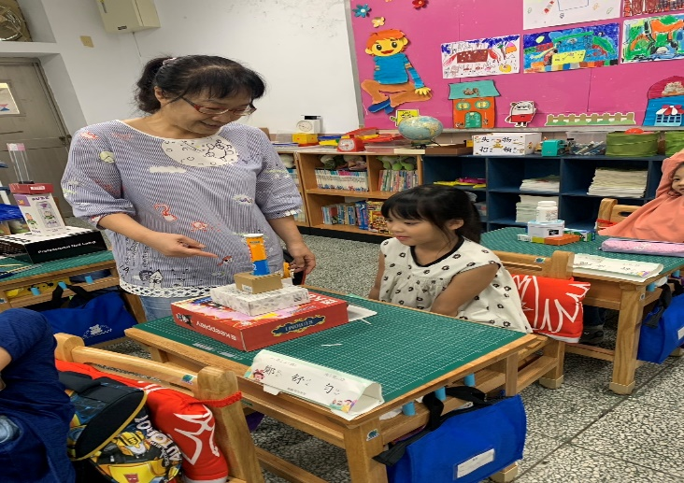 | 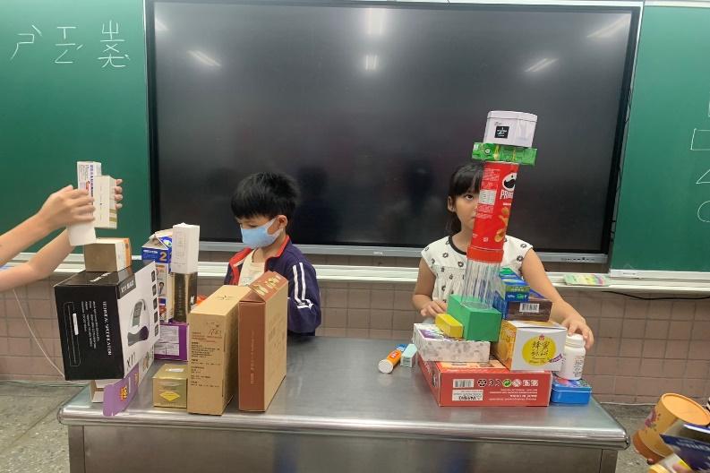
說明:小朋友堆一堆，看他們堆出什麼？ | 說明: 男生女生比一比，看誰堆得高？

